**<1>**

a) What is the expected utilization of work centers?

95% 신뢰구간을 구하면 아래와 같다.

Cleaning Center : [0.6916, 0.7136]

Drilling Center : [0.7153, 0.7753]

Milling Center : [0.7045, 0.7645]

Planting Center : [0.7524, 0.7924]

b) What is the average number of baskets in the department? [Hint: Use WIP statistics for entire system]



average number of baskets in the department : [6.6794, 7.8794]

c) What are the flowtime for the parts that require the drill and the flowtime for parts that require the mill? [Hint: use RECORD modules]

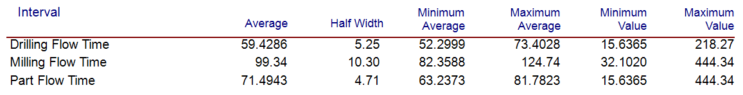

flowtime for the parts that require the drill : [54.1786, 54.6786]

flowtime for parts that require the mill : [89.04, 109.64]

d) What is the overall flowtime for all parts?



overall flowtime for all parts : [66.7843, 76.2043]

e) How many parts are produced during the four 40 hour weeks?

number of produced parts : 970

f) What percentage of time do parts spend waiting?

percentage of time do parts spend waiting = wait time of parts / flow time of parts



wait time of parts : [29.8462, 39.4062]



flow time of parts : [66.7843, 76.2043]

percentage of time do parts spend waiting = wait time of parts / flow time of parts = 48.43%

**<2>**

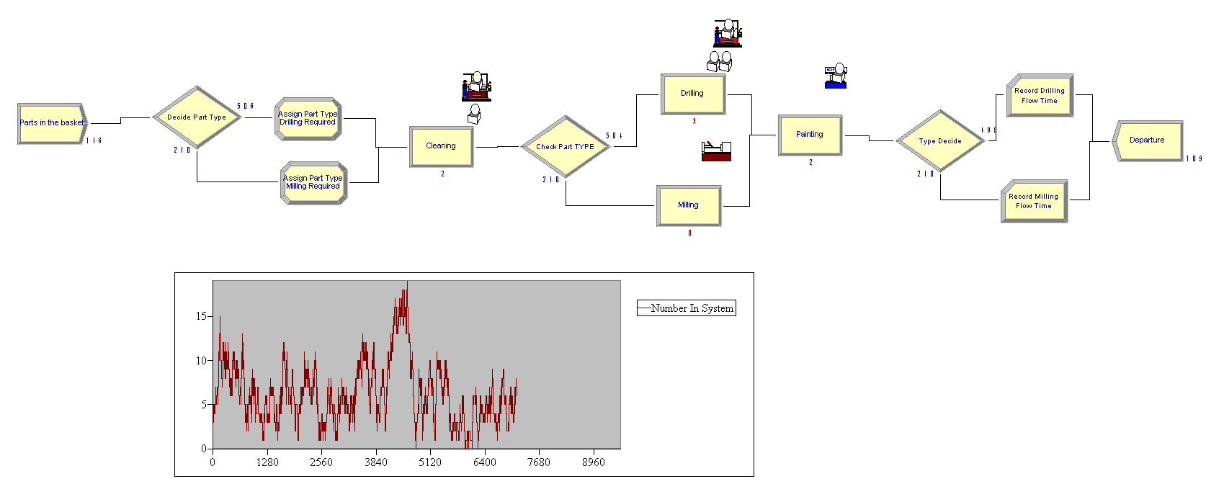

문제에서 제시한 대로 그래프를 그리고, entities와 machine centers를 그려주었다.

통계량은 동일하다.

**<3>**

Washing(Cleaning) Cencter에서 Drililng Center가 Milling Center에 우선순위를 갖게 하기 위해,

Cleaning Queue의 Type을 변경해주었다. (Drilling Attribute : 1 , Milling Attribute : 2)

통계량은 아래와 같다.

a) expected utilization of work centers

Cleaning Center : [0.6891, 0.7091]

Drilling Center : [0.7180, 0.7580]

Milling Center : [0.6859, 0.7459]

Planting Center : [0.7365, 0.7765]

b) average number of baskets in the department



average number of baskets in the department : [6.361, 7.301]

c) flowtime for the parts that require the drill and the flowtime for parts that require the mill

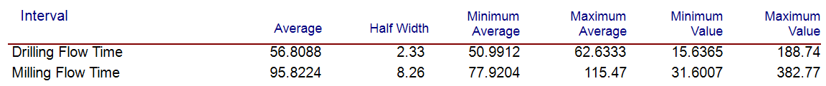

flowtime for the parts that require the drill : [54.4788, 59.1388]

flowtime for parts that require the mill : [87.5624, 104.0824]

d) overall flowtime for all parts



overall flowtime for all parts : [64.7463, 71.9663]

e) parts produced during the four 40 hour weeks

number of produced parts : 954

f) percentage of time do parts spend waiting





percentage of time do parts spend waiting = wait time of parts / flow time of parts

= 31.5825 / 68.3563 = 46.2%

**<4>**

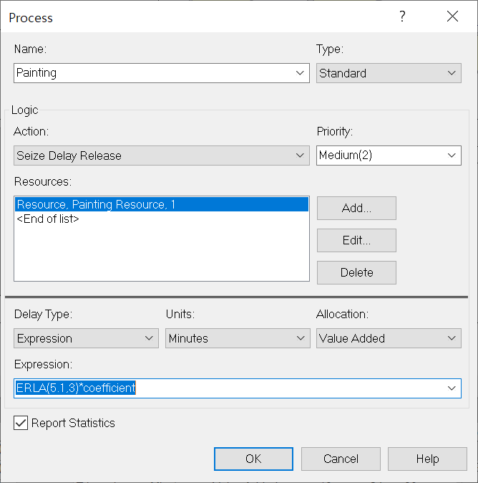

Drilling과 Milling part의 Attribute로 coefficient를 지정해 각각 1.1 / 1.0을 지정한 후, Painting Process의 식을 위와 같이 바꾸었다.

통계량은 아래와 같다.

a) expected utilization of work centers

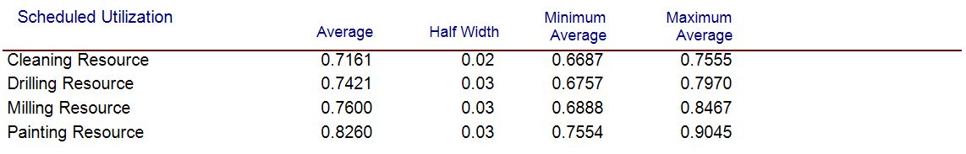

Cleaning Center : [0.6961, 0.7361]

Drilling Center : [0.7121, 0.7721]

Milling Center : [0.7300, 0.7900]

Planting Center : [0.7960, 0.8560]

b) average number of baskets in the department



average number of baskets in the department : [6.9599, 9.8599]

c) flowtime for the parts that require the drill and the flowtime for parts that require the mill

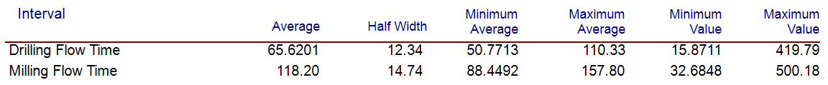

flowtime for the parts that require the drill : [53.2801, 77.9601]

flowtime for parts that require the mill : [103.46, 131.94]

d) overall flowtime for all parts



overall flowtime for all parts : [69.5707, 94.0507]

e) parts produced during the four 40 hour weeks

number of produced parts : 975

f) percentage of time do parts spend waiting





percentage of time do parts spend waiting = wait time of parts / flow time of parts

= 43.8594 / 81.8107 = 53.61%

**<5>**

Painting Resource를 capacity가 1인 것 둘로 나누고 큐가 더 짧은 쪽으로 이동하도록 Decide 모듈을 사용했다.

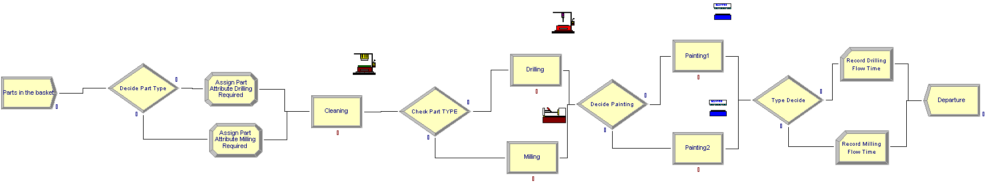

통계량은 아래와 같다.

a) expected utilization of work centers

Cleaning Center : [0.7110, 0.6990]

Drilling Center : [0.7274, 0.7674]

Milling Center : [0.6842, 0.7642]

Planting Center 1 : [0.9438, 0.9438]

Planting Center 2 : [0.7110, 0.6990]

b) average number of baskets in the department



average number of baskets in the department : [8.1746, 9.0546]

c) flowtime for the parts that require the drill and the flowtime for parts that require the mill

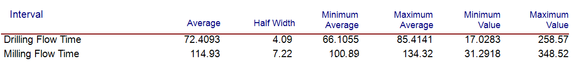

flowtime for the parts that require the drill : [68.3193, 76.4993]

flowtime for parts that require the mill : [107.71, 122.15]

d) overall flowtime for all parts



overall flowtime for all parts : [81.0265, 89.0465]

e) parts produced during the four 40 hour weeks

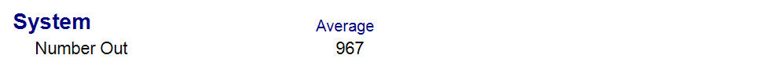number of produced parts : 967

f) percentage of time do parts spend waiting





percentage of time do parts spend waiting = wait time of parts / flow time of parts

= 47.0787 / 85.0365 = 55.36%

**<6>**

Schedule 모듈에서 주어진 상황을 표현했다.



-------------------------------------------------------------------------------------------------------------

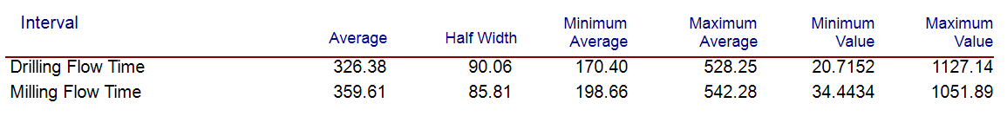

(1)에서의 결과인 위 flow time과 비교하여, 이번 문제의 결과인 아래를 살펴보면 유의미하게 flow time이 증가한 것을 확인할 수 있다. 95% 신뢰구간이 겹치지 않고 차이가 나기 때문이다.

두번째 작업자가 격일로 근무함에 따라, Painting 작업에서 병목 현상이 두드러지는 것을 아래 waiting time, queue length 비교를 통해서도 확인할 수 있다.

Painting Queue에서의 waiting time, queue length 모두 95% 신뢰구간이 겹치지 않는 점으로부터 유의미한 차이가 존재한다고 할 수 있겠다.

-------------------------------------------------------------------------------------------------------------

**<7>**

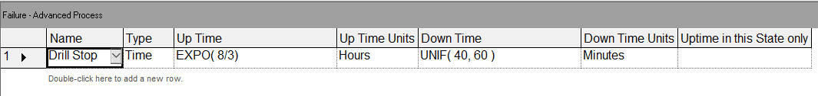

문제의 상황에 맞게 Failure 모듈을 이용했다. 하루(8시간) 중 약 2번 작업자가 불려나가는 상황(포아송 분포)이므로, up time은 8/3을 평균으로 갖는 지수 분포를 따른다. Down time은 40~60분 사이라고 했으므로 uniform 분포를 따른다고 설정했다.



-------------------------------------------------------------------------------------------------------------

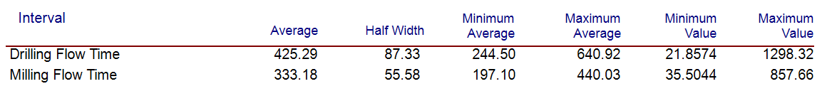

마찬가지로 위(6번) 결과와 비교하여 이번 상황의 결과인 아래 flow time을 살펴보면 직관과 동일하게 drilling flow time의 average가 326.38에서 425.29로 증가했다. 반면 Milling flow time의 평균은 오히려 감소했다. 하지만 Drilling과 Milling flow time 모두 95%신뢰구간이 겹치기에, 유의미하게 차이가 난다고 결론을 내리기는 어렵겠다.

-------------------------------------------------------------------------------------------------------------

추가로, Drilling Queue의 waiting time과 waiting number은 유의미하게 차이남을 확인할 수 있다.

**<8>**

문제에서 제시한 대로 Frequency 모듈을 이용해 Drill Operator의 상태에 대한 비율을 살펴보았다.

위와 같은 Fruquency Report에서 결과를 확인할 수 있다.

**<9>**

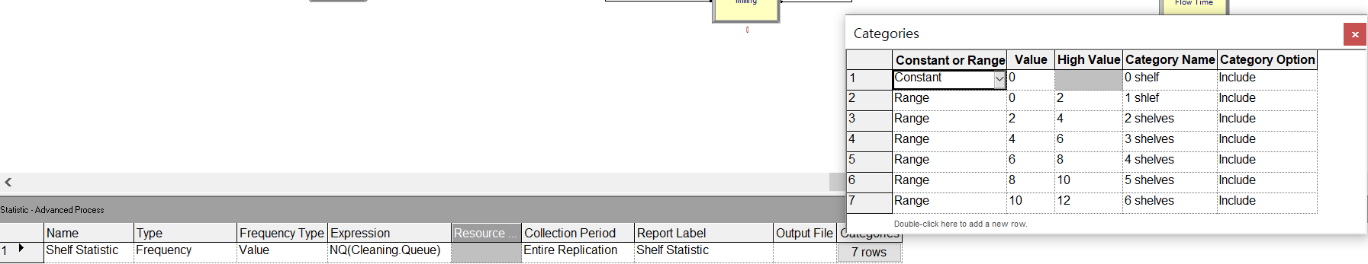

이와 같이 6개의 선반이 있는 경우까지 고려해보았다.

Replications를 살펴보면, 95%의 basket을 hold하기 위해서는 2개의 선반이 있으면 된다.

**<10>**

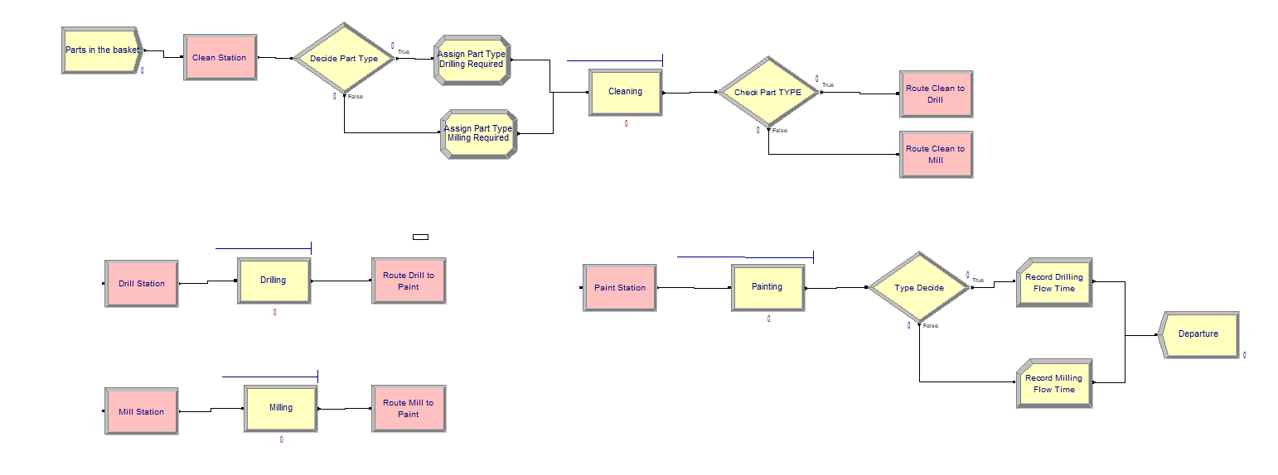

Station과 Route를 이용해 위와 같이 상황을 표현했다.



-------------------------------------------------------------------------------------------------------------

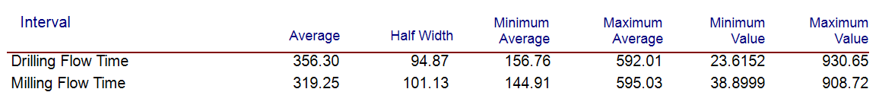

결과를 보면, 각 station으로 이동할 때 2분이라는 이동 시간을 추가해주었지만, 평균 flow time은 조금씩 줄어든 것을 확인할 수 있다. 그러나, 신뢰구간이 겹치기에 유의미하게 차이가 존재한다고 결론짓기는 어렵겠다.

추가로, 각 process의 queue에서의 waiting time과 waiting number을 비교해보면 아래와 같다.

-------------------------------------------------------------------------------------------------

